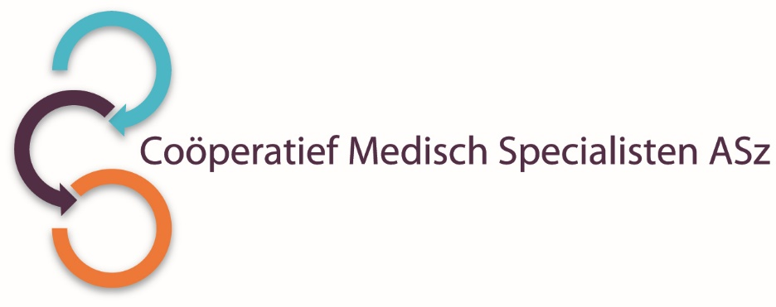

Het Coöperatief van Medisch Specialisten ASz heeft met ingang van 1 december 2024 een vacature voor een

**LONG CHIRURG/CHIRURGISCH ONCOLOOG - Fellow**

voor 0,9 fte

**Wat zijn uw kwaliteiten?**

* Wij zoeken een enthousiaste, ondernemende chirurg met certificatie voor de longchirurgie en chirurgische oncologie, die de vakgroep komt versterken en zo ook de actieve insteek in opleiding, nieuwe ontwikkelingen en onderzoek mede mogelijk maakt.
* Naast longchirurgie en chirurgische oncologie is ervaring en affiniteit met (basis) GE chirurgie zeer wenselijk. Er wordt van u verwacht een aandeel te hebben in de algemene chirurgie.
* Wij zoeken een collega die kan verbinden, communicatief vaardig is en uitstekend kan functioneren in teamverband.
* Nieuwe ontwikkelingen en onderzoek zijn een uitdaging en u bent bereid actief te participeren in de opleiding van A(N)IOS en co-assistenten.

**Wat bieden wij?**

* U komt te werken als chirurg binnen een actieve vakgroep chirurgie in een groot opleidingsziekenhuis met differentiatie in vaat-, long-, GE-, trauma- enoncologische chirurgie. Het Albert Schweitzer ziekenhuis kent naast de chirurgische opleiding als groot STZ-ziekenhuis vele andere specialistische opleidingen. Er wordt volledig gedifferentieerd gewerkt en dienstgedaan.
* U krijgt de kans zich verder te ontwikkelen op gebied van de longchirurgie, met speciale aandacht voor de perioperatieve zorg; dit in combinatie met een verdiepingsslag in de chirurgische oncologie, in het bijzonder de mammachirurgie. Specifieke leerdoelen, bijvoorbeeld ten aanzien van endocriene chirurgie, zijn in nader overleg te bepalen.
* U zal participeren in de longdiensten, participatie in de GE-dienstgroep is bespreekbaar.
* U krijgt een aanstelling voor een jaar bij het Coöperatief.

**Hoe ziet de vakgroep eruit?**

De vakgroep telt 17 leden en oefent de chirurgie in de volle breedte uit. De vakgroep heeft volledige opleidingsbevoegdheidbinnen cluster regio IV Rotterdam. Er zijn 5 gecertificeerd chirurgisch oncologen, waarvan 3 longchirurgen die de longchirurgie in de breedte verrichten.

**Wilt u meer informatie?**

Voor informatie kunt u contact opnemen met de heer E.M. von Meyenfeldt, vakgroepvoorzitter, telefoonnummer 078-6550580 of mevrouw M. Menke, mammachirurg, telefoonnummer 078-6542266.

Informatie over het Albert Schweitzer ziekenhuis en onze overige vacatures vindt u op: [www.asz.nl](http://www.asz.nl).

## Hoe kunt u solliciteren?

Bent u geïnteresseerd in deze functie, dan kunt u uw sollicitatie (met in uw motivatiebrief vermeld naar welke functie u solliciteert) tot en met **13 oktober 2024** richten aan de heer O. Elgersma, voorzitter van het Coöperatief Medisch Specialisten ASz en indienen door het sollicitatieformulier in te vullen via deze link:

[Longchirurg/Chirurgisch oncoloog-fellow | Werken bij het Albert Schweitzer (asz.nl)](https://www.asz.nl/werk-opleiding/vacatures/longchirurg-chirurgisch-oncoloog-fellow-2664/)

Als u bij ons komt werken vragen wij u een Verklaring Omtrent het Gedrag (VOG) te overleggen.

***Acquisitie naar aanleiding van deze advertentie wordt niet op prijs gesteld.***